1908 年诺贝尔物理学奖——照片彩色重现
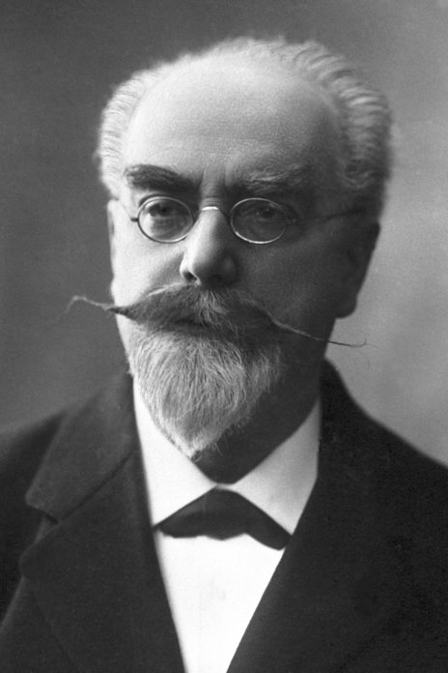
李普曼像
1908 年诺贝尔物理学奖授予法国巴黎索本大学的李普曼（Gabriel Lippmann，1845—1921），以表彰他基于干涉现象用照片重现彩色的方法所作的贡献。

干涉彩色照相法
在李普曼简短的诺贝尔奖领奖演说词中，他这样介绍他的干涉彩色照相法：
“在玻璃板上涂以一层光敏物质，涂层要均匀而且没有条纹，然后把它放在装有水银的容器里，让水银与光敏物质接触。经过一段时间，在光敏层上就形成了银镜面，于是就制成了照相底片。底片在曝光后，用普通方法显影。干燥后，就看到了彩色，然后再进行定影。
“这一结果是由于感光层中发生了干涉现象。在曝光过程中，入射光和底片镜面反射的光发生干涉，在乳胶的整个厚度上形成间距为半个波长的干涉条纹。这些条纹通过照相法记录在胶片上，留下了投射光线的特性。当用白光照射观察底片时，由于选择反射的原因，颜色就显现出来了。底片上每一点只向眼睛发送原来照射的颜色，其他颜色都被干涉破坏了。于是眼睛看到的正是原来的那些颜色。这种选择反射现象跟肥皂泡和珍珠母的情况是一样的，是在珍珠母或肥皂泡之类的无色物质上记下了色彩。”
由于李普曼的方法比较费时，而且产生的色彩不饱和，所以他的方法后来就被根据吸附原理的三色照相法取代了，三色照相法是早在 1861 年由麦克斯韦提出的。

获奖者简介
李普曼 1845 年 8 月 16 日出生于卢森堡的霍勒利希（Hollerich），双亲是法国人，后来他的家迁到巴黎，他在家里接受了早期教育。1858 年他进入拿破仑中学，十年后进入综合师范大学。他的学业并不很好，因为他只注重学习他感兴趣的科目，不重视他不喜欢的课程，因此没有通过取得教师资格的考试。1873 年，他被任命为政府的科学使节，到德国学习科学教育方法。在海德堡曾随库恩（Kuhne）和基尔霍夫一起工作，在柏林曾和亥姆霍兹一起工作。1878 年，李普曼加入了巴黎理学院，1883 年被任命为数学物理教授。三年后，他继承贾民（Jamin）成为实验物理学教授，并被任命为研究实验室主任。该实验室后来迁到索邦（Sorbonne），他逝世前一直担任这一职务。1921 年，李普曼在访问北美的返回途中，于 1 月 13 日在海上逝世。
李普曼对物理学的许多分支作出了有价值的贡献，尤其是在电学、热力学、光学和光化学等方面。在海德堡大学，他研究了电现象和毛细现象之间的关系，发明了极灵敏的毛细静电计以及其他一些仪器。1886 年，李普曼建立了关于照片再现彩色的一般理论，但他提出的这种方法实际做起来困难很大。经过数年耐心而且灵巧的实验，他终于在 1891 年向法国科学院报告了彩色照相的过程。1894 年，李普曼发表了有关彩色照相的完整理论。
1895 年，李普曼从事用照相记录方法消除时间测量中人的观察误差，研究了钟摆的不规则性及其消除方法。他设计了一种方法来比较两个周期近似相等的钟摆的振动次数。他发明的定天镜为天文学作了贡献，这种装置可以跟踪某个恒星和它周围的恒星，从而可以拍摄下它们的照片。他还从事过许多工程设施，校准标准仪器，是一位学识渊博的学者。
官网地址，论文链接。
